風の軌跡Ⅱ The locus of a wind Ⅱ
Gallery 301 2013.3.15‐25
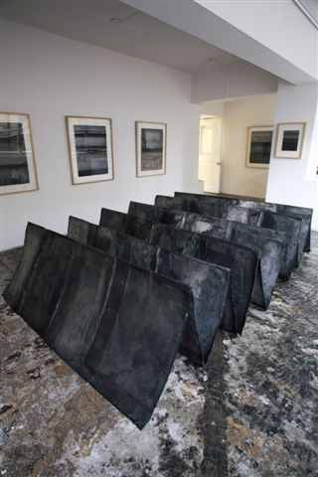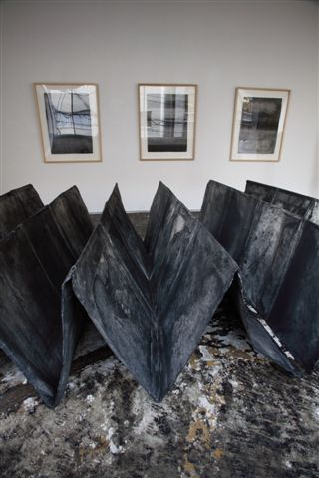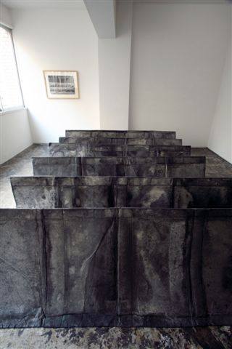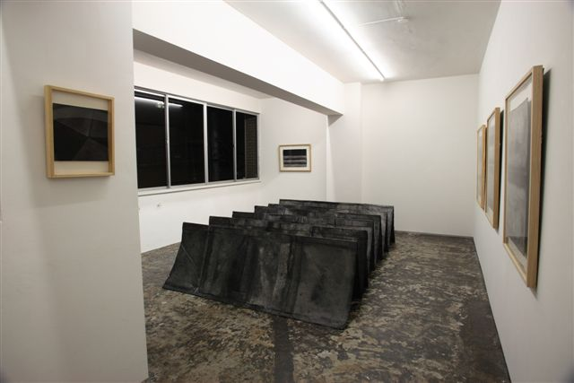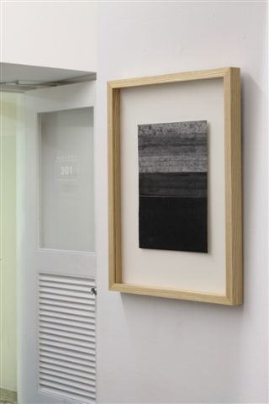

触覚による即物性
木村 重信

「眼によって助けられない手が、大理石彫刻に美を感じることができるといえば、多くの人たちは奇妙なことと思うでしょう。しかし私がすぐれた彫刻に触れることによって、純粋な快楽を引き出すことは真実なのです」と、盲・聾・唖の三重障害者のヘレン・ケラーが書いている。
こんなことをいうのは、ほかでもない。藤原志保さんの作品が触覚的であるからだ。今回の展示作品は、大きな鉄板のような、墨で染めた、三枚貼り合わせの硬い土佐和紙を四等分に扇子折りして床に置いた立体、三点である。このように彼女の作品は伝統的な墨と和紙（そして水）でできているが、そのフォルムは現代的である。彼女が東洋的な墨や紙に固執するのは、水墨画家として出発したことのほかに、特殊に徹することが真の普遍性への道であると信じるからである。いわゆる「世界性」が「無国籍性」と誤解されがちな現状において、藤原さんの態度は正しい。そのような墨と紙のさまざまなヴァリエーションによる作品は、単なる絵画でも彫刻でも工芸でもなく、それらを總合した全く新しいオブジェである。
これまでの絵画や彫刻では、外的対象と内的観念の別はあっても、マティエールはそれらを表現する手段として用いられた。したがってそこでは形式が重要視され、もっぱら眼に訴える視覚的効果が追求された。ところが藤原さんの作品では、墨と紙のテクスチュアそのものが表現になっていて、それを支える何らかの対象や観念があるわけではない。別のいい方をすると、藤原作品は「こと」の表現よりも「もの」の形成を重んじるという即物性がつよい。絵画を単なる静観の対象としてでなく、生の表出と考える彼女は、視覚よりも触覚に、「こと」よりも「もの」に重点を志向した。このような姿勢が、彼女をしてシュジェよりもオブジェを、ロゴスよりもパトスを、という方向に赴かせた。だからこそ彼女は、悟性的世界像がそのなかに一切の世界像を抱きこもうとするのに反発して、悟性的で純意識的な視覚よりも、生命的で現実的な触覚を重んじて、マティエールに傾くのである。
かつてドイツ語ではtasten (触れる)とfühlen（感じる）が同じ意味に用いられていたが、藤原さんの作品はそのことが真実であることを如実に示している。触覚はまさしく生命の感覚なのである。

Sensing Reality Through Touch
Shigenobu Kimura

“Many people might think it strange to say that a hand can feel the beauty of marble sculpture without the assistance of the eye. However, it is true that I can obtain pure pleasure by touching fine sculpture.” Thus wrote Helen Keller, who could neither see nor hear nor speak.
This idea relates to Shiho Fujiwara’s work because of its tactility. The works she is showing in this exhibition are made of large pieces of Tosa washi (handmade mulberry paper). Three layers are glued together and dyed in black sumi ink, making a very stiff material that looks like a sheet of steel. Three of these large laminated pieces of paper are folded in four like an accordion and stood up on the floor as three-dimensional artworks. Fujiwara uses traditional sumi ink and washi (and water) to create contemporary forms. She began her career as an sumi ink painter, and this is one reason she is devoted to these traditional East Asian materials. Her attitude is laudable today when many people mistakenly think that a lack of national qualities makes art international. It is difficult to categorize these works, which depend on variations in sumi and paper, as simply paintings, sculptures, or craft works. They are a new kind of art that synthesizes these different forms.
In previous painting and sculpture, materials are used to depict objects in the outside world or mental concepts. As a result, great importance is given to form and the artist only pursues visual effects that appeal to the eye. In Fujiwara’s works, the artistic expression lies in the texture of the ink and paper as such. It is not supported by objects or concepts. Put another way, her art has a strong aspect of factual reality. She gives priority to the form of physical things rather than the expression of events and believes that painting is a manifestation of life rather than a simple object of contemplation. She is more concerned with tactility than vision, with things than events. This stance makes her more oriented toward the object than the subject, pathos rather than logos. She rejects a linguistic view of the world that attempts to embrace all possible images of the world and turns to a material that is more suited to the sense of touch, which is vital and real, rather than the sense of vision, which is based on language and pure consciousness.
Once in German, tasten (touch) and fühlen (feel) were used to mean the same thing, and Fujiwara’s work vividly demonstrates this similarity. The sense of touch is clearly related to life.

Shigenobu Kimura is an art critic.

